**Etnografinio Mažosios Lietuvos regiono istorinių ir esamų herbų apžvalga**

Mažoji Lietuva, tiksliau reiktų vadinti **Prūsų Lietuva** (vok. *Preussisch Litauen*), yra istorinis-etnografinis Prūsijos regionas, apėmęs šiaurės rytines Prūsijos kunigaikštystės, o vėliau ir karalystės provincijos dalis, kuriame, jo kaimiškuose rajonuose, gausiai gyveno lietuviškai kalbantys gyventojai.

Šis etnosas, po 1709-1711 metų didžiojo maro, kai ši teritorija labai nukentėjo nuo epidemijos, buvo gausiai papildytas religinius persekiojimus Europoje patyrusiais Austrijos, atskirų Vokietijos žemių, Olandijos, Škotijos religiniais pabėgėliais bei ekonominiais Šveicarijos migrantais, į kuriuos ypač palankiai žvelgė 1613 metais iš liuteronų tikėjimo į reformatų[1] konvertavusi Prūsijos valdančioji dinastija.

Šiaurinė ir rytinė Prūsų Lietuvos riba sutapo su 1422 m. Melno sutartimi nustatyta valstybine siena, kuri nekito iki 1919 m., kai pagal Versalio taikos sutartį Klaipėdos kraštas[2] buvo atskirtas nuo Vokietijos. 1525 m. Kryžiuočių ordinui tapus sekuliaria kunigaikštyste, ši teritorija tapo leno teisėmis politiškai susieta su Abiejų Tautų Respublika, o 1701 m. ji įėjo į Prūsijos karalystės sudėtį. 1871 m. Prūsų Lietuva, kartu su visa Prūsija, tapo Vokietijos imperijos dalimi.

Po Kryžiuočių ordino susikūrimo, ši teritorija niekada nebuvo Tiesioginiame Lietuvos Didžiosios Kunigaikštystės pavaldume. Tik po 1923 metų, jos dalis, esanti į šiaurę nuo Nemuno upės, autonomijos teisėmis tapo pavaldi Lietuvos respublikai iki 1939 metų.

Nacistinei Vokietijai pralaimėjus Antrą Pasaulinį karą, nuo 1945 metų buvusią Prūsų Lietuvos teritoriją pasidalijo Sovietų sąjunga ir jos satelitė, Lenkijos liaudies respublika. Šiandieną ši teritorija priklauso trims valstybėms, iš kurių dvi – Lietuva ir Lenkija yra ES narės. Didžioji buvusios Prūsų Lietuvos teritorijos dalis priklauso Rusijos Federacijos, Kaliningrado sričiai, ženkliai mažesnė ir nuo XVIII a. pr. lingvistiškai polonizuota pietrytinė krašto dalis (Geldapės apylinkės) priklauso Lenkijai, o šiaurinė (esanti dešiniajame Nemuno upės krante) dalis, t. y. Klaipėdos kraštas – Lietuvos Respublikai.

Pagal 2003 m. Etninės kultūros globos tarybos patvirtintas rekomendacijas buvo nustatytos etninės tradicijos paplitimo ribos. Pagal jas, Mažajai (Prūsų) Lietuvai, šiandien priklauso **Klaipėdos miestas**, **Neringos** ir **Pagėgių** savivaldybės, Šilutės rajono - **Šilutės, Rusnės, Kintų, Saugų, Juknaičių, Usėnų**, Tauragės rajono – **Lauksargių**, Jurbarko rajono – **Smalininkų** ir **Viešvilė**s, Klaipėdos rajono – **Dovilų, Kretingalės, Priekulės, Sendvario. Dauparų-Kvietinių** ir **Agluonėnų s**eniūnijos. Kita Mažosios (Pūsų) Lietuvos dalis (Karaliaučiaus kraštas) šiuo metu priklauso **Rusijai** ir **Lenkijai**.

Atsižvelgiant į išvardintas aplinkybes, heraldinė analizė bus atlikta tik tų teritorijų, kurios šiandieną priklauso Lietuvos respublikai. Tai buvusios Prūsų Lietuvos teritorija esanti į šiaurę nuo Nemuno upės ir priklausanti Lietuvos Respublikai. Atsižvelgiant į tai, kad dalis esamų teritorijų įvairiais laikotarpiais buvo skirtingų administracinių centrų, kurie šiandieną yra kitų valstybių teritorijose, jurisdikcijoje, šiame tyrime bus pateikiami ir kai kurie tų teritorijų istorinių herbų aprašymai.

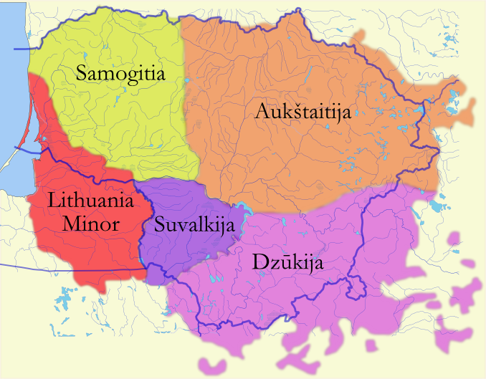

Lietuvos etnografiniai regionai (Schema Nr.1.)

**Bendrieji heraldikos principai**

**Heraldinės spalvos** – vadinamos ***tinktūromis***.

Skirstomos į ***metalus*** ir ***spalvas* (*emalius***).

Klasikinėje heraldikoje naudojamos septynios **tinktūros**: **du metalai ir penkios spalvos**.

Pradžioje buvo naudojamos tik keturios tinktūros – **raudona, mėlyna, juoda ir balta, bet vėliau jas papildė žalia, geltona ir purpurine.** Geltona ir balta tinktūros pirmiausiai buvo naudojamos kaip nepriklausomos, bet vėliau jos pradėtos naudoti kaip **metalų pakaitalas**.

Nedidelis tinktūrų kiekis heraldikoje atsirado dėl praktinių sumetimų. Herbas iš seno buvo kartu ir atpažinimo ženklas, kuris turėjo gerai matytis iš tolo, ypač kovos lauke. Jo spalvingumas ir piešinys turėjo būti išraiškingas ir kontrastingas.

Nuo seno buvo laikomasi specialios tinktūrų derinimo tvarkos – spalva dengiama ant metalo arba metalas dengiamas ant spalvos.

Išlyga taisyklėje laikoma, kai kokia nors figūros detalė, jei ji kitos spalvos nei kūno (pvz., erelio snapas, žirgo papuošimas ir pan.), patenka ant skydo lauko.

Taip pat išlyga laikoma, kai skydo lauke atsiranda figūra arba figūra dengia kitą figūrą. Tai vadinama tinktūrų ***persiklojimu*** ir ***kaimynyste***.

Norint pavaizduoti tinktūras juodai - baltoje graviūrų spaudoje, XVII a. italų heroldas ***Silivestras Petrus-Sanktus*** pasiūlė sistemą, kuri vadinama **šafiravimu.** Kiekviena spalva turėjo savo specialų ir nepakartojamą kodą, sudarytą iš įvairiais rakursais komponuojamų **linijų** ar **štrichų**.

Kaip tinktūros (britų) heraldikoje naudojami ir kailiai – šermuonėlio ir voverės. Pastarieji gali būti talpinami tiek šalia spalvos, tiek ir šalia metalo. Lietuvos ir Prūsijos heraldikoje jie nenaudojami (išskyrus, kai atvykę į kraštą asmenys įgyja teisę ir šiame krašte naudoti savo giminės herbą).

**Heraldikoje *dešinė* ir *kairė* nusakoma žiūrint iš skydo pusės, o ne iš žiūrovo, todėl iš žiūrovo esanti dešinė heraldiškai laikoma kaire puse ir atvirkščiai.**

**PAGRINDINĖS HERALDINĖS SPALVOS**

**METALAI IR EMALIAI**

|  |  |  |  |  |
| --- | --- | --- | --- | --- |
| **Tinktūra** | **Heraldinis pavadinimas** | **Spalva ir nespalvotas žymėjimas** | **Šafiravimas** | **Reikšmė** |
| **METALAI** | | | | |
| Auksas | Or | [Heraldic Shield Or.svg](https://pl.wikipedia.org/wiki/Plik:Heraldic_Shield_Or.svg) | Rastras iš taškų | Tikėjimas, pastovumas, protingumas, šlovė, tobulumas |
| Sidabras | Argent | [Heraldic Shield Argent.svg](https://pl.wikipedia.org/wiki/Plik:Heraldic_Shield_Argent.svg) | Tuščias laukas | Tyrumas, tiesa, nekaltumas, išmintis |
| **PAGRINDINĖS SPALVOS (EMALIAI)** | | | | |
| Mėlynas | Azure | [Heraldic Shield Azure.svg](https://pl.wikipedia.org/wiki/Plik:Heraldic_Shield_Azure.svg) | Horizontalios linijos. | Skaidrumas, lojalumas, ištikimybė |
| Raudona | Gules | [Heraldic Shield Gules.svg](https://pl.wikipedia.org/wiki/Plik:Heraldic_Shield_Gules.svg) | Vertikalios linijos | Kilniadvasiškumas, dvasios stiprybė, kovingumas, kovingumas |
| Purpuras | Purpure | [Heraldic Shield Purpure.svg](https://pl.wikipedia.org/wiki/Plik:Heraldic_Shield_Purpure.svg) | Linijos iš kairės viršaus į dešinę apačią | Saikingumas |
| Juodas | Sable | [Heraldic Shield Sable.svg](https://pl.wikipedia.org/wiki/Plik:Heraldic_Shield_Sable.svg) | Susikertančios vertikalios ir horizontalios linijos | Apdairumas, išmintis, pastovumas, griežtumas |
| Žalias | angl.k. Vert, pranc.k. Sinople | [Heraldic Shield Vert.svg](https://pl.wikipedia.org/wiki/Plik:Heraldic_Shield_Vert.svg) | Linijos iš dešinės viršaus į kairę apačią | Meilė, draugystė, džiaugsmas, gausa, sveikata |

|  |  |  |  |  |  |  |  |  |  |  |  |  |  |  |  |  |  |  |  |  |  |  |  |  |  |  |  |  |  |  |  |  |  |  |  |  |  |  |  |  |  |  |  |  |  |  |  |  |  |  |  |  |  |  |  |  |  |  |  |  |  |  |  |  |  |  |  |  |  |  |
| --- | --- | --- | --- | --- | --- | --- | --- | --- | --- | --- | --- | --- | --- | --- | --- | --- | --- | --- | --- | --- | --- | --- | --- | --- | --- | --- | --- | --- | --- | --- | --- | --- | --- | --- | --- | --- | --- | --- | --- | --- | --- | --- | --- | --- | --- | --- | --- | --- | --- | --- | --- | --- | --- | --- | --- | --- | --- | --- | --- | --- | --- | --- | --- | --- | --- | --- | --- | --- | --- | --- |
| Vakarų Europos (daugiausia Anglijos) heraldikoje yra ir keletas gan retai sutinkamų tinktūrų, kurios buvo pradėtos naudoti apie 1600 metus – *Tenne*, *Murrey,* *Bleu celeste* ir *Sanguine*.  Dar rečiau pasitaikančios arba naujosios spalvos – *Orange*, *Cendrée*, *Carnation.*  Šios tinktūros nepriklauso metalams, emaliams ar kailiams ir klasifikuojamos kaip *atspalviai* ar ***natūralios spalvos***.  Kai kalbama apie tokių spalvų heraldines figūras, naudojamas *natūralios spalvos* terminas. Klasikinėje heraldikoje vengiama naudoti šias tinktūras ir stengiamasi naudoti pagrindines. Herbo aprašymuose tinktūra turi tikslų savo pavadinimą, nepriklausomai nuo spalvos atspalvio. Apie atspalvius heraldikoje neaprašome, nes sutarta, jog atspalvius sunku reglamentuoti.  **PAPILDOMOS SPALVOS - BEICAI**   |  |  |  |  |  | | --- | --- | --- | --- | --- | | **Beicai** | **Heraldinis pavadinimas** | **Spalva ir nespalvotas žymėjimas** | **Šafiravimas** | **Reikšmė** | | Raudonai purpurinė. Spalva tarp raudonos (*Gules*) ir purpurinės (*Purpure*) | Murrey | [Heraldic Shield Murrey.svg](https://pl.wikipedia.org/wiki/Plik:Heraldic_Shield_Murrey.svg) | Susikerta linijos einančios iš dešinės viršaus į kairę apačią su iš kairės viršaus į dešinę apačią einančiomis linijomis. | NĖRA | | Tamsiai raudonos plytos | Sanguine | [Heraldic Shield Sanguine.svg](https://pl.wikipedia.org/wiki/Plik:Heraldic_Shield_Sanguine.svg) | Horizontalios linijos susikerta su iš dešinės viršaus į kairę apačią einančiomis linijomis | NĖRA | | Rausvai - ruda | Tenné | [Heraldic Shield Tenné.svg](https://pl.wikipedia.org/wiki/Plik:Heraldic_Shield_Tenn%C3%A9.svg) | Vertikalios linijos susikerta su iš dešinės viršaus į kairę apačią einančiomis linijomis | NĖRA | | Žydra | Bleu celeste | [Heraldic Shield Bleu celeste.png](https://pl.wikipedia.org/wiki/Plik:Heraldic_Shield_Bleu_celeste.png) | Horizontalios linijos sudarytos iš taško, linijos, taško, linijos | NĖRA | | **PAPILDOMOS SPALVOS** | | | | | | **Spalva** | **Heraldinis pavadinimas** | **Spalva ir nespalvotas žymėjimas** | **Šafiravimas** | **Reikšmė** | | Oranžinė | Orange | [Heraldic Shield Orange.svg](https://pl.wikipedia.org/wiki/Plik:Heraldic_Shield_Orange.svg) | Vertikalios punktyrinės linijos | NĖRA | | Pelenų spalva (*Tamsiai pilka*) | Cendrée. | [Heraldic Shield Cendrée.svg](https://pl.wikipedia.org/wiki/Plik:Heraldic_Shield_Cendr%C3%A9e.svg) | Vertikalios ir horizontalios persipinančios linijos | NĖRA | | Rausva, žmogaus odos. | Carnation | [Heraldic Shield Carnation.svg](https://pl.wikipedia.org/wiki/Plik:Heraldic_Shield_Carnation.svg) | Nėra |  | | **KAILIAI** | | | | | | **Kailiai** | **Heraldinis pavadinimas** | **Spalva ir nespalvotas žymėjimas** | **Šafiravimas** | **Reikšmė** | | Šermuonėlis | Hermine | [Blason region fr Bretagne.svg](https://pl.wikipedia.org/wiki/Plik:Blason_region_fr_Bretagne.svg) | [Fourrure héraldique Hermine.svg](https://pl.wikipedia.org/wiki/Plik:Fourrure_h%C3%A9raldique_Hermine.svg) | NĖRA | | Voverė | Vair | [Vair plain.svg](https://pl.wikipedia.org/wiki/Plik:Vair_plain.svg) | [Fourrure héraldique Vair.svg](https://pl.wikipedia.org/wiki/Plik:Fourrure_h%C3%A9raldique_Vair.svg) | NĖRA | |

**KLASIKINIO HERBO STRUKTŪRA**

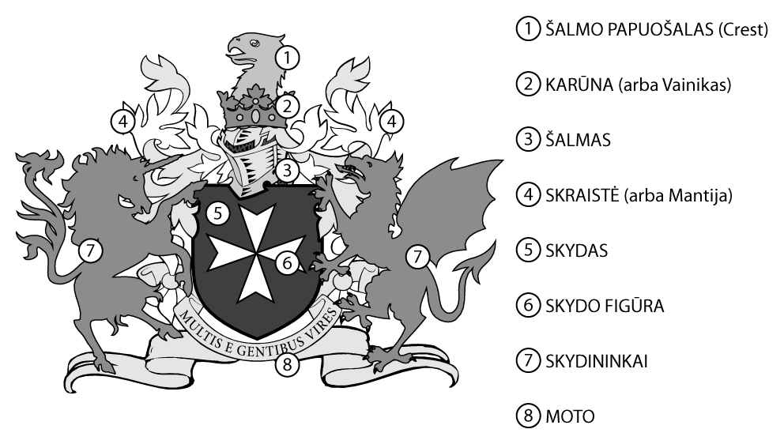

Pateikta klasikinio herbo struktūra gali būti aktuali kuriant regiono herbą, tačiau vietovių herbams ji nėra aktuali. Šalmo papuošalas, karūna, šalmas, skraistė, skydininkai ir devizas (Moto) nėra būdingi vietovių, miestų ar gyvenviečių herbams. Šioje darbo teorinėje dalyje susikoncentruosime tik ties skydo ir skydo figūros klausimais.

Heraldikoje, skydo forma kito, priklausomai nuo skydo panaudojimo karyboje reikalavimų bei meninių ir architektūrinių stilių kaitos padiktuotų mados tendencijų.

|  |  |  |  |  |  |  |  |
| --- | --- | --- | --- | --- | --- | --- | --- |
| [HerbTarczaPL XIIIa.svg](https://pl.wikipedia.org/wiki/Plik:HerbTarczaPL_XIIIa.svg) | [HerbTarczaPL XIIIb.svg](https://pl.wikipedia.org/wiki/Plik:HerbTarczaPL_XIIIb.svg) | [HerbTarczaPL XIV.svg](https://pl.wikipedia.org/wiki/Plik:HerbTarczaPL_XIV.svg) | [HerbTarczaPL XVa.svg](https://pl.wikipedia.org/wiki/Plik:HerbTarczaPL_XVa.svg) | [HerbTarczaPL XVb.svg](https://pl.wikipedia.org/wiki/Plik:HerbTarczaPL_XVb.svg) | [HerbTarczaPL XVc.svg](https://pl.wikipedia.org/wiki/Plik:HerbTarczaPL_XVc.svg) | [HerbTarczaPL XVd.svg](https://pl.wikipedia.org/wiki/Plik:HerbTarczaPL_XVd.svg) | [HerbTarczaPL XVe.svg](https://pl.wikipedia.org/wiki/Plik:HerbTarczaPL_XVe.svg) |
| XIII a. | XIII a. | XIV a. | XV a. | XV a. | XV a. | XV a. | XV a. |

|  |  |  |  |  |  |
| --- | --- | --- | --- | --- | --- |
| [HerbTarczaPL XVIa.svg](https://pl.wikipedia.org/wiki/Plik:HerbTarczaPL_XVIa.svg) | [HerbTarczaPL XVIb.svg](https://pl.wikipedia.org/wiki/Plik:HerbTarczaPL_XVIb.svg) | [HerbTarczaPL XVIIa.svg](https://pl.wikipedia.org/wiki/Plik:HerbTarczaPL_XVIIa.svg) | [HerbTarczaPL XVIIb.png](https://pl.wikipedia.org/wiki/Plik:HerbTarczaPL_XVIIb.png) | [HerbTarczaPL XVIIIa.png](https://pl.wikipedia.org/wiki/Plik:HerbTarczaPL_XVIIIa.png) | [HerbTarczaPL XVIIIb.svg](https://pl.wikipedia.org/wiki/Plik:HerbTarczaPL_XVIIIb.svg) |
| XVI a. | XVI a. | XVII a. | XVII a. | XVIII a. | XVIII a. |

|  |  |  |  |
| --- | --- | --- | --- |
| [HerbTarczaPL XIXa.svg](https://pl.wikipedia.org/wiki/Plik:HerbTarczaPL_XIXa.svg) | [HerbTarczaPL XIXb.svg](https://pl.wikipedia.org/wiki/Plik:HerbTarczaPL_XIXb.svg) | [HerbTarczaPL XIXc.svg](https://pl.wikipedia.org/wiki/Plik:HerbTarczaPL_XIXc.svg) | [Spanish Escutcheon.svg](https://pl.wikipedia.org/wiki/Plik:Spanish_Escutcheon.svg) |
| XIX a. | XIX a. | XIX a. | XIX a. |

Šiuo metu apsistota prie XIX a. susiformavusios klasikinės skydo formos, kurią sudaro stačiakampis su švelniai užapvalinta apačia. Tokia skydo forma nuo 1989 metų yra naudojama Lietuvos miestų, miestelių, regionų bei valstybės ir jos institucijų heraldikoje. Heraldinėje literatūroje ji dar vadinama ispaniška skydo forma.

[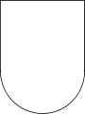](https://pl.wikipedia.org/wiki/Plik:Spanish_Escutcheon.svg)

Ispaniška skydo forma

**Pagrindiniai skydo dalijimo būdai**.

[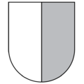](https://lt.wikipedia.org/wiki/Vaizdas:Skydas_perskeltas.png)[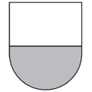](https://lt.wikipedia.org/wiki/Vaizdas:Skydas_perkirstas.png)[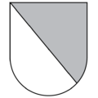](https://lt.wikipedia.org/wiki/Vaizdas:Skydas_nuskeltas_i%C5%A1_de%C5%A1in%C4%97s.png)[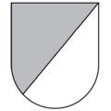](https://lt.wikipedia.org/wiki/Vaizdas:Skydas_nuskeltas_i%C5%A1_kair%C4%97s.png)

Perskeltas Perkirstas Nuskeltas iš dešinės Nuskeltas iš kairės

[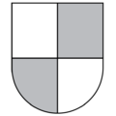](https://lt.wikipedia.org/wiki/Vaizdas:Skydas_ketvir%C4%8Diuotas.png)[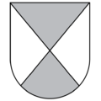](https://lt.wikipedia.org/wiki/Vaizdas:Skydas_ketvir%C4%8Diuotas_%C4%AF%C5%BEambai.png)[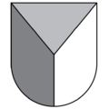](https://lt.wikipedia.org/wiki/Vaizdas:Skydas_padalytas_dvi%C5%A1akiu.png)

Ketvirčiuotas Ketvirčiuotas įžambai Padalytas dvišakiu

Skydo paviršius vadinamas ***lauku***, jo spalva aprašoma (**blazonuojama[3]**) pirmiausia. Kuo mažiau herbo skydas turi elementų, tuo heraldikoje laikomas geresniu. Paprasčiausias ir geriausias yra skydas vientisos spalvos. Herbų kūrimo pradžioje taip ir buvo, tačiau jų kiekiui didėjant teko skydo lauką dalyti į atskirus laukus.

Pats pats paprasčiausias būdas sukurti herbą – skydo padalijimas, ir vienam laukui priskirti metalo spalvą, kitam emalės. Aprašant padalintą į laukus herbą naudojamas žodis *padalintas* ar *padalijimo būdo* aprašymas. Pavyzdžiui: Šilutės herbas – perskeltas į du laukus.

**Heroldinės figūros**

Šios figūros atsiranda dalijant skydą taisyklingomis linijomis į skirtingų spalvų laukus. Dalijant skydą dažnai naudojamos ir ne tik tiesios linijos, bet ir dantytos, banguotos ir kitos. Tokios linijos turi ir reikšmę. Banguota linija dažnai reiškia vandenį, eglutės formos – mišką. Tokių linijų, kurios sudaro heroldines figūras yra pakankamai daug. Lietuvoje, kaip ir Prūsijoje, buvo naudojamos kelios garbingosios figūros, dažnai sujungtos su mobiliosiomis figūromis. Labiausiai paplitusios: skydo galva, papėdė, juosta, stulpas, kaspinas.

**Grupė skirstoma:**

* Garbingasias heroldinės figūros;
* Paprastasias heroldinės figūros;

**GARBINGOSIOS HEROLDINĖS FIGŪROS**

[](https://lt.wikipedia.org/wiki/Vaizdas:Heroldin%C4%97_garbinga_fig%C5%ABra_stulpas.png)[](https://lt.wikipedia.org/wiki/Vaizdas:Heroldin%C4%97_garbinga_fig%C5%ABra_juosta.png)[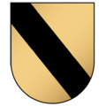](https://lt.wikipedia.org/wiki/Vaizdas:Heroldin%C4%97_garbinga_fig%C5%ABra_de%C5%A1inysis_kaspinas.png)[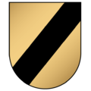](https://lt.wikipedia.org/wiki/Vaizdas:Heroldin%C4%97_garbinga_fig%C5%ABra_kairysis_kaspinas.png)

Stulpas Juosta Dešinysis kaspinas Kairysis kaspinas

[](https://lt.wikipedia.org/wiki/Vaizdas:Heroldin%C4%97_garbinga_fig%C5%ABra_kry%C5%BEius.png)[](https://lt.wikipedia.org/wiki/Vaizdas:Heroldin%C4%97_garbinga_fig%C5%ABra_%C4%AF%C5%BEambusis_kry%C5%BEius.png)

Kryžius Įžambusis kryžius

**PAPRASTOSIOS HEROLDINĖS FIGŪROS**

[](https://lt.wikipedia.org/wiki/Vaizdas:Heroldin%C4%97_paprasta_fig%C5%ABra_galva.png)[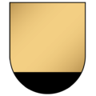](https://lt.wikipedia.org/wiki/Vaizdas:Heroldin%C4%97_paprasta_fig%C5%ABra_pap%C4%97d%C4%97.png)[](https://lt.wikipedia.org/wiki/Vaizdas:Heroldin%C4%97_paprasta_fig%C5%ABra_priekinis_%C5%A1onas.png)[](https://lt.wikipedia.org/wiki/Vaizdas:Heroldin%C4%97_paprasta_fig%C5%ABra_galinis_%C5%A1onas.png)

Galva Papėdė Priekinis (dešinysis) šonas Galinis (kairysis) šonas

[](https://lt.wikipedia.org/wiki/Vaizdas:Heroldin%C4%97_paprasta_fig%C5%ABra_bordi%C5%ABras.png)[](https://lt.wikipedia.org/wiki/Vaizdas:Heroldin%C4%97_paprasta_fig%C5%ABra_gegn%C4%97.png)[](https://lt.wikipedia.org/wiki/Vaizdas:Heroldin%C4%97_paprasta_fig%C5%ABra_plei%C5%A1tas.png)[](https://lt.wikipedia.org/wiki/Vaizdas:Heroldin%C4%97_paprasta_fig%C5%ABra_spindulys.png)

Bordiūras Gegnė Pleištas Spindulys

**Skydo pusės ir laukai**

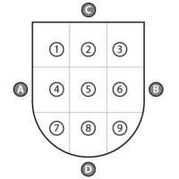

Jeigu padalintume skydą į devynis laukus (3:3:3:) ir juos sunumeruotumėme, tai garbingiausias laukas būtų pirmas, mažiausiai reikšmingas – devintas. Tai žinotina norint sudaryti jungtinį herbą, kad visi laukai jame užimtų deramą vietą pagal rangą ar svarbą. Kiekvienas laukas turi savo pavadinimą:

* 1 – Skydo galvos dešinė;
* 2 – Skydo **galva;**
* 3 – Skydo galvos kairė;
* 4 – Skydo širdies dešinė;
* 5 – Skydo **širdis;**
* 6 – Skydo širdies kairė;
* 7 – Skydo papėdės dešinė;
* 8 – Skydo **papėdė;**
* 9 – Skydo papėdės kairė;

A – Skydo dešinė, B – Skydo kairė, C – Skydo galva, D – Skydo papėdė.

**Mobiliosios figūros**

**Mobiliosios figūros** – nuo heroldinių skiriasi išvaizda, jų vieta herbo skyde nėra apibrėžta, jomis gali būti viskas ką sukūrė gamta, žmogus, fantazija.

Iš gamtos kūrinių dažniausiai sutinkami žvėrys, paukščiai, augalai, dangaus kūnai, fantastinės būtybės. Iš žmogaus reikmenų – karybos reikmenys. Miestų heraldikojai dažnai vaizduojami šventieji (miesto patronai), gynybinė architektūra(miestai tvirtovės), laivai (uostai) ar kulto pastatai. Amatininkų cechų herbuose paprastai pateikiami jiems specifiniai įrankiai ar gaminiai.

Mobiliosios figūros vaizduojamos herbuose dažniausiai būna kitų spalvų, nei yra gyvenime. Spalvos pagalba norima pabrėžti tam tiktas savybes, kurios yra būdingos herbo nešiotojui. Norint pabrėžti tam tikras savybes gali būti neproporcingai išdidintos tam tikros mobiliųjų figūrų detalės. (Pvz.: Žemaitijos regiono herbe neproporcingai dideli lokio nagai, o tai reiškia, kad herbe pavaizduotas lokys yra ginkluotas.)

**Mobiliųjų figūrų klasifikacija:**

|  |  |  |
| --- | --- | --- |
| **GYVŪNAI** | | |
| **Fantastinės būtybės** | Drakonas  (siautėjantis) | [https://upload.wikimedia.org/wikipedia/commons/thumb/b/b3/Wappen_Reichenbach_am_Regen.svg/112px-Wappen_Reichenbach_am_Regen.svg.png](https://lt.wikipedia.org/wiki/Vaizdas:Wappen_Reichenbach_am_Regen.svg) |
|  | Vienaragis | [Merkine COA.gif](https://lt.wikipedia.org/wiki/Vaizdas:Merkine_COA.gif) |
| **Plėšrūs gyvūnai** | Liūtas (šėlstantis) | [https://upload.wikimedia.org/wikipedia/commons/thumb/7/75/Lion_Rampant.svg/114px-Lion_Rampant.svg.png](https://lt.wikipedia.org/wiki/Vaizdas:Lion_Rampant.svg) |
| **Plėšrūs paukščiai** | Erelis (demonstruojantis pakeltus sparnus) | [https://upload.wikimedia.org/wikipedia/commons/thumb/7/71/Heraldic_displayed_eagle.svg/99px-Heraldic_displayed_eagle.svg.png](https://lt.wikipedia.org/wiki/Vaizdas:Heraldic_displayed_eagle.svg) |
| **Žvėrys** | Briedis | [https://upload.wikimedia.org/wikipedia/commons/thumb/2/20/Lazdijai_COA.gif/103px-Lazdijai_COA.gif](https://lt.wikipedia.org/wiki/Vaizdas:Lazdijai_COA.gif) |
|  | Lapė (tupinti) | [https://upload.wikimedia.org/wikipedia/commons/thumb/b/b2/Vegarshei_komm.png/95px-Vegarshei_komm.png](https://lt.wikipedia.org/wiki/Vaizdas:Vegarshei_komm.png) |
| **Gyvuliai** | Avinas (žingsniuojantis) | <http://4.bp.blogspot.com/-JcGOzAOd1GU/UzWPWouguAI/AAAAAAAADiQ/bur8ZS9QVME/s1600/faroe.jpg> |
| **Paukščiai** | Gandras (budintis) | [https://upload.wikimedia.org/wikipedia/commons/thumb/3/31/LIT_Remigo%C5%82a_COA.png/100px-LIT_Remigo%C5%82a_COA.png](https://lt.wikipedia.org/wiki/Vaizdas:LIT_Remigo%C5%82a_COA.png) |
|  | Gulbė (demonstruojanti nuleistus sparnus) | [https://upload.wikimedia.org/wikipedia/commons/thumb/2/21/Wappen_Schwanebeck.png/102px-Wappen_Schwanebeck.png](https://lt.wikipedia.org/wiki/Vaizdas:Wappen_Schwanebeck.png) |
| **Vabzdžiai** | Drugelis | [https://upload.wikimedia.org/wikipedia/commons/thumb/0/0f/Perho.vaakuna.svg/105px-Perho.vaakuna.svg.png](https://de.wikipedia.org/wiki/Datei:Perho.vaakuna.svg) |
| **AUGMENIJA** | | |
| **Žiedai** | Rožė | [https://upload.wikimedia.org/wikipedia/commons/thumb/1/1f/Wappen_reichenburg.png/100px-Wappen_reichenburg.png](https://de.wikipedia.org/wiki/Datei:Wappen_reichenburg.png) |
|  | Lelija | [https://upload.wikimedia.org/wikipedia/commons/thumb/f/f9/Wappen_Wiesbaden.svg/103px-Wappen_Wiesbaden.svg.png](https://de.wikipedia.org/wiki/Datei:Wappen_Wiesbaden.svg) |
| **Lapai** | Palmės | [https://upload.wikimedia.org/wikipedia/commons/thumb/1/12/Wappen_Worms-Neuhausen.jpg/120px-Wappen_Worms-Neuhausen.jpg](https://de.wikipedia.org/wiki/Datei:Wappen_Worms-Neuhausen.jpg) |
| **Medžiai** | Liepa (auganti) | [https://upload.wikimedia.org/wikipedia/commons/thumb/6/60/Leipalingis_COA.gif/98px-Leipalingis_COA.gif](https://lt.wikipedia.org/wiki/Vaizdas:Leipalingis_COA.gif) |
|  | Sidabrinė (išrauta) liepa | [https://upload.wikimedia.org/wikipedia/lt/thumb/c/c0/Sidabravas.gif/99px-Sidabravas.gif](https://lt.wikipedia.org/wiki/Vaizdas:Sidabravas.gif) |
| **NEGYVOJI GAMTA** | | |
| **Dangaus kūnai** | Saulė | [https://upload.wikimedia.org/wikipedia/commons/thumb/d/d9/Wappen_at_st_gilgen.png/99px-Wappen_at_st_gilgen.png](https://de.wikipedia.org/wiki/Datei:Wappen_at_st_gilgen.png) |
|  | Žvaigždė | [https://upload.wikimedia.org/wikipedia/commons/thumb/3/3b/Wappen_Perleberg.png/108px-Wappen_Perleberg.png](https://de.wikipedia.org/wiki/Datei:Wappen_Perleberg.png) |
| **Žemės kūnai** | Kalnai | [https://upload.wikimedia.org/wikipedia/commons/thumb/a/a1/Wappen_innterthal.png/99px-Wappen_innterthal.png](https://de.wikipedia.org/wiki/Datei:Wappen_innterthal.png) |
| **ŽMOGUS** | | |
| **Žmonės** | Henrikas liūtaširdis | [https://upload.wikimedia.org/wikipedia/commons/thumb/3/31/DEU_Schwerin_COA.svg/92px-DEU_Schwerin_COA.svg.png](https://de.wikipedia.org/wiki/Datei:DEU_Schwerin_COA.svg) |
| **Mistinės būtybės** | Centauras | [https://upload.wikimedia.org/wikipedia/commons/thumb/1/14/Coat_of_Arms_of_Halszany%2C_Belarus.svg/89px-Coat_of_Arms_of_Halszany%2C_Belarus.svg.png](https://de.wikipedia.org/wiki/Datei:Coat_of_Arms_of_Halszany,_Belarus.svg) |
| **Kūno dalys** | Triskelionas | [https://upload.wikimedia.org/wikipedia/commons/thumb/b/b3/Wappen_Fuessen.svg/100px-Wappen_Fuessen.svg.png](https://de.wikipedia.org/wiki/Datei:Wappen_Fuessen.svg) |
| **DAIKTAI** | | |
| **Valdžios atributai** | Karališkasis obuolys | [https://upload.wikimedia.org/wikipedia/commons/thumb/8/8b/Wappen_Bad_Soden_am_Taunus.svg/111px-Wappen_Bad_Soden_am_Taunus.svg.png](https://de.wikipedia.org/wiki/Datei:Wappen_Bad_Soden_am_Taunus.svg) |
| **Karybos priemonės** | Sukryžiuoti kalavijai | [https://upload.wikimedia.org/wikipedia/commons/thumb/b/b3/Schwerte_Wappen.svg/98px-Schwerte_Wappen.svg.png](https://de.wikipedia.org/wiki/Datei:Schwerte_Wappen.svg) |
| **Amatininkų įrankiai** | Dalgiai | [https://upload.wikimedia.org/wikipedia/commons/thumb/6/64/Alavieska.vaakuna.svg/110px-Alavieska.vaakuna.svg.png](https://de.wikipedia.org/wiki/Datei:Alavieska.vaakuna.svg) |
| **Apyvokos daiktai** | Ratas | [https://upload.wikimedia.org/wikipedia/commons/thumb/5/56/Wappen_Neudenau.png/112px-Wappen_Neudenau.png](https://de.wikipedia.org/wiki/Datei:Wappen_Neudenau.png) |
| **ARCHITEKTŪRINIAI ELEMENTAI** | | |
| **Bokštas** | Bokštas | [https://upload.wikimedia.org/wikipedia/commons/thumb/b/b1/DEU_Moers_COA.svg/111px-DEU_Moers_COA.svg.png](https://de.wikipedia.org/wiki/Datei:DEU_Moers_COA.svg) |
| **Vartai** | Vartai | [https://upload.wikimedia.org/wikipedia/commons/thumb/7/75/Cumbel_wappen.svg/109px-Cumbel_wappen.svg.png](https://de.wikipedia.org/wiki/Datei:Cumbel_wappen.svg) |

Lietuvos bei Prūsijos heraldikoje pakankamai retai sutinkamos fantastinės būtybės, pramanyti daiktai ar gyviai. Dažniau aptinkami šventųjų atvaizdai, gyvūnai, augalai.

Lietuvos miestų ir miestelių herbuose labiausiai paplito paprastosios arba neheroldinės figūros. Tas pats pasakytuna ir apie Prūsiją. Neheroldinėmis figūromis yra viskas, ką sukūrė gamta, civilizacija ir žmonių fantazija. Iš gamtos motyvų yra labiausiai mėgstami žvėrys, o iš žmogaus – karybos priemonės.

Nors Lietuvos herbuose nėra daug pramanytų figūrų, vis tik čia yra gausu šventųjų, yra vienaragių, grifų, dakonų. Tuo tarpu Prūsijos heraldikoje tokių motyvų nėra daug. Visu pirma tai lėmė ir religinė takoskyra, kai 1525 metais Prūsijoje įsigalėjo protestantizmas, kuris užbaigė katalikų bažnyčios riterių ordino egzistenciją ir suponavo naujų tradicijų, tame tarpe ir heraldikoje atsiradimą.

Herbuose esantys gyvūnai arba žmonės, net daiktai, kurie turi judėjimo kryptį, dažniausiai vaizduojami žiūrintys į dešinę pusė (žvelgiant nuo žiūrovo į kairę). Ši kryptis yra atsiradusi dėl skydo vietos. Tiek raitelis, tiek ir pėstininkas artėdamas link priešo laikė skydą ant kairiojo peties, o kovos sąlygomis ant kairios rankos. Visos skyduose vaizduojamos figūros drąsiai žvelgė į priekį. Tokia padėtis buvo laikoma garbinga. Jei karys turnyro ar realių kautynių metu pabėgdavo iš kautynių lauko, tai jo herbo figūros judėjimo kryptis galėjo būti pakeista, kas buvo laikoma gėdos ženklu. Toks herbas viduramžiais buvo savotiška gėda ir moraline bausme, todėl ir heraldikoje susiformavo taisyklė, pagal kurią, visos figūros žvelgė heraldiškai tik į dešinę pusę, o tos, kurios buvo veidu (anfas) atgręžtos į žvelgiantį į skydą žiūrovą, buvo laikomos kaip apsaugos ženklas ir vadinamos saugančiomis arba sergėjančiomis. Gausėjant heraldinių nominantų skaičiui (turinčių teisę nešioti herbą),heraldinėje tradicijoje atsirado to paties gyvūno skirtingos pozos, kurios jau reiškė, kad taip vaizduojamas gyvūnas yra atskiras herbas. Taip atsirado piestu stovintys gyvūnai, kurie buvo vadinami puolančiais, arba net stovintys piestu ant vienos kojos, kurie buvo praminti kovojančiais.

**Reikalavimai herbams**

Herbas, nesvarbu koks, turėjo būti aiškus ir lakoniškas, todėl jame turėjo būti kiek galima mažiau figūrų. Jei vaizduojama daug ar sudėtingų figūrų, jas sunku įsiminti, tačiau jei nesudėtinga figūra atsikartoja, net kelis kartus, ji heraldikoje toleruojama (pvz.: lelijos simbolis). Heraldinės figūros dažniausiai vaizduojamos kitų spalvų nei yra gyvenime. Kaip taisyklė, jos bųna vienspalvės, išskyrus tai, kai jos yra vaizduojamos ginkluotomis (dideli nagai ar dantys).

Ypač didelę reikšme heraldikoje turi spalvos. Ankstyvojoje heraldikoje aptinkame daug herbų be aiškių figūrų, tačiau visada jie turėjo bent dvi spalvas. Paprastai klasikinėje heraldikoje stengiamasi komponuoti vieną **metalą** ir vieną **emalį**, tik vėliau, kai heraldikoje įsivyravo tam tikra eklektika, XVII-XVIII a., buvo pradėti naudoti dar ir **beicai.** Kiekvienas metalas ir emalis turi savo spalvoje koduotą prasmę ir simbolizuoja tam tikrą dorybę, todėl jų parinkimas nėra atsitiktinis ir nėra parenkamas tik estetiniu principu. Klasikinė heraldika draudė naudoti tame pat herbe du metalus arba du emalius. Taigi, jei skydo laukas yra raudonas, ant jo negalima vaizduoti mėlyną, juodą, žalią figūrą, o galima – tik metalus, geltoną – auksą arba baltą – sidabrą.

Kuriant herbą, jame vaizduojamas simbolis, nėra atsitiktinis arba tiesiog patikęs daiktas ar gyvūnas, kuris įkomponuojamas į tam tikrą spalvinę kompoziciją. Visais laikais herbas **PRIVALĖJO** pabrėžti išskirtinę giminės ar asmens savybę, ar perduoti ypatingą žinią apie atliktą žygdarbį, kuris buvo būdingas tik jo (herbo) nešiotojui. Jokios ateities projekcijos ar ketinami siekiniai heraldikoje nebuvo vaizduojami, kaip nebuvo vaizduojami ir neatlikti žygdarbiai. Nepaisant savo, kaip abstrahuoto simbolio reikšmės, herbas privalėjo tiesiogiai ir aiškiai byloti apie jo turėtoją. Jis privalėjo pabrėžti jo svarbiausią savybę, išskirtinumą, kuris ji darė nepakartojamu ir vieninteliu.

**HERBO APRAŠYMAS (BLAZONAVIMAS)**

Norint teisingai aprašyti (blazonuoti) herbą, reikia žinoti tam tikras herbo sudėtines dalis, bei svarbiausius terminus, laikytis heraldinio nuoseklumo, pradžioje minint pagrindinius herbo elementus ir jų savybes, palaipsniui pereinant prie mažiau reikšmingų.

Herbo elementai (skliausteliuose jų savybes) pagal svarbą:

1. Herbo skydas(lauko (-ų) spalva);
2. Skydo dalinimas (dalijimo būdas, spalvos);
3. Heroldinės figūros (figūra, spalva);
4. Mobiliosos figūros (figūros apibūdinimas, spalva);
5. Šalmas (tipas, metalas);
6. Antšalmis (kas vaizduojama);
7. Karūna (metalas, tipas: karališka, kunigaikščio, grafo ir pan.);
8. Šalmo papuošalas (kokios spalvos, kas vaizduojama);
9. Mantija ( tipas);
10. Skydininkas (-ai)
11. Devizas (moto)

**PRŪSIJOS VALSTYBINĖ HERALDIKA**

**Rytprūsiai**

[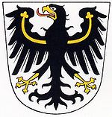](http://de.metapedia.org/wiki/Datei:Ostpreussen_Wappen_1.jpg)

**Iliustr. Nr. 1.**

**Herbo aprašymas:** Sidabriniame skydo lauke Juodas, kylantis Šventosios Romos imperijos, vokiečių tautos, erelis su auksu armuotais (sustiprintais) sparnais auksiniu snapu ir auksiniais nagais.

**Komentaras:** Tradiciškai šis herbas tapatinamas su Vokietijos imperija, tačiau tai gerokai senesnis ir pirmiausia su Šventąja Romos imperija siejamas simbolis, kuris krikščionybės plėtros į rytų Europą metu buvo paimtas už pagrindą kryžiuočių ordino.

Priklausomai nuo krašto istorinio laikotarpio herbas turėjo įvairių papildomų elementų, tačiau esminis jo elementas – erelis visada išliko toks, koks jis vaizduojamas (Il.Nr.1.)

[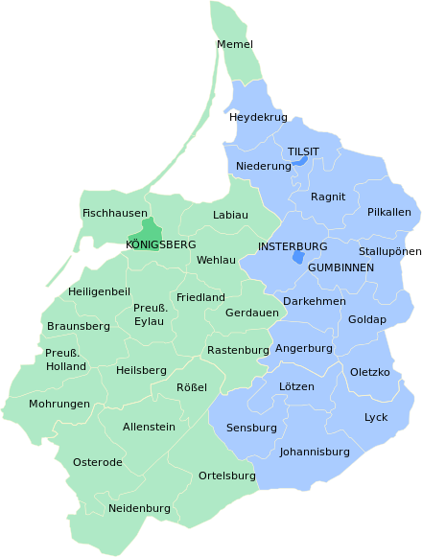](http://www.google.lt/url?sa=i&rct=j&q=&esrc=s&source=images&cd=&cad=rja&uact=8&ved=0ahUKEwiPqeXNv_zJAhWCkiwKHbQLC-MQjRwIBw&url=http://www.wikiwand.com/de/Ostpreu%C3%9Fen&psig=AFQjCNEkeDfiQcERM7gvVrByY4ssHs_nXw&ust=1451321381748269)

1905 m. administracinis Prūsijos paskirstymas. (Schema Nr.2.)

Kaip matyti iš 1905 metų administracinio paskirstymo į esamą interesų zoną pakiūna be administracinių Klaipėdos ir Šilutės teritorijų, dar dalis Tilžės bei Ragainės ir Pilkalio administracinių apygardų teritorijų.

Esminis šios teritorijos bruožas – silpnai išvystyta miestų infrastruktūra. Ją geriausiai atstovauja Klaipėda, kuri ne tik yra vienas iš seniausių savivaldžių miestų, bet ir turintis seniausią herbą, esamoje teritorijoje.

**MIESTŲ IR MIESTELIŲ HERALDIKOS ANALIZĖ**

**Klaipėdos herbas**

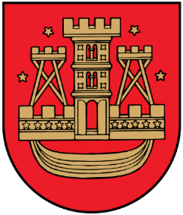

***Herbas patvirtintas LR 1992-07-01***

**Herbo aprašymas:** Raudoname skydo lauke auksinis Klaipėdos pilies bokštas (Bergfrydas), šonuose Vitės ir Smeltės bakenai (orientyrai laivams), apačioje dantytas miesto mūras ir pagal jį esantis stilizuotas luotas simbolizuojantis miestą esant išsidėsčiusį prie marių (anuo metu dar prie jūros). Žvaigždės simbolizuoja navigaciją pagal žvaigždes[4].

**Komentaras:** Herbo piešinys kito nedaug, daugiausia transformacijų sulaukė tik herbo papėdėjeesantis laivelis. Nors miestas įkurtas 1252 m., tikslių žinių apie herbo suteikimą nėra

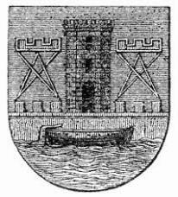 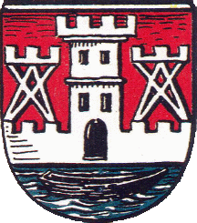

Kelios senosios Klaipėdos herbo versijos

**Klaipėdos rajono gyvenviečių herbai**

**Dovilų herbas**

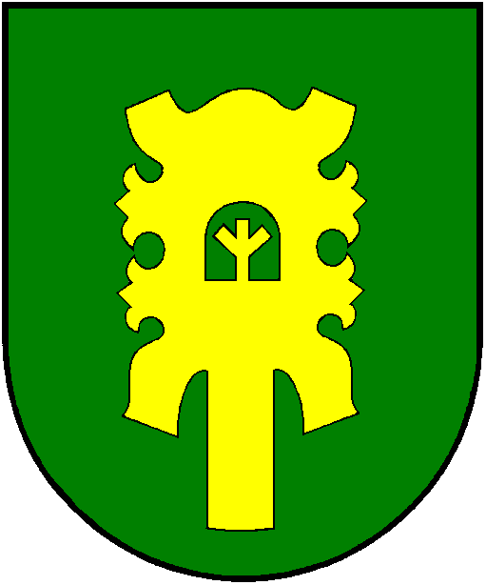

***Herbas patvirtintas LR 2009-03-23***

**Herbo aprašymas:** skydo žaliame lauke auksinis krikštas. Reikšmės: **Žalia spalva** simbolizuoja gamtą, laisvę, viltį, **auksinė** - žmonių dorumą, jų dvasios turtingumą.

**Komentaras: Istorinio herbo neturėjo. Herbas estetiškai žiūrisi gerai, tačiau, tenka konstatuoti, kad jis yra aukščiausio lygio heraldinio neraštingumo pavyzdys. Daug metų užsiimant heraldika, dar neteko matyti, kad mobiliąja figūra būtų pasirinktas kapinių antkapinis paminklas. Šio simbolio aiškinimas turėtų būti interpretuojamas taip, kad Dovilai yra graborių gyvenvietė, kuri užsiima palaikų laidojimu ar kapinių priežiūra. Neteisingai interpretuojama geltona spalva, kuri reiškia - Tikėjimą, pastovumą, protingumas, šlovę, tobulumą. Žalia spalva - meilę, draugystę, džiaugsmą, gausą, sveikatą.**

**Agluonėnų herbas**

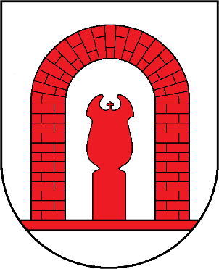

***Herbas patvirtintas LR 2013-07-04***

**Herbo aprašymas:** sidabriniame lauke raudonų plytų arka, su tokios pat spalvos krikštu.Reikšmė: simbolizuoja išėjusius šio krašto gyventojus ir jų specifines laidojimo tradicijas. Vartai simbolizuoja kasdieniniame gyvenime patikimą apsaugą, o dvasiniame perėjimą iš vienos būties į kitą, š žemiškosios į dvasiškąją, dieviškąją amžinybę. Raudona spalva primena šio krašto statinius, o sidabras vandenį, nes vietovė yra prie Agluonos upės.

**Komentaras: Istorinio herbo neturėjo. Herbas perkrautas kaip ir jo aiškinimas.Matosi, kad čia gerai nesuvokiama spalvų reikšmės. Lygiai, kaip ir Dovilų atveju mobiliosios figūros parikimas dvelkia aukščiausio lygio heraldinio neraštingumu. Neteisingai interpretuojama spalvų reikšmė.**

**Priekulės herbas (esamas)**

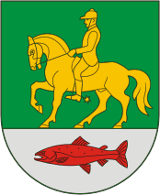

***Herbas patvirtintas LR 2002-12-19***

**Herbo aprašymas:** skydo žaliame lauke auksinis raitelis (žokėjus) ant auksinio žingsniuojančio žirgo, po juo, sidabrinėje skydo papėdėje, raudona žuvis (lašiša).

**Komentaras: Istorinio herbo neturėjo. Trūksta išsamaus herbo aprašo, nes, kodėl pasirinktas žokėjus neaišku. Neteisingai interpretuojama spalvų reikšmė. Herbe panaudojamos dvi spalvos ir du metalai, o tai nėra priimta heraldikoje.**

**Priekulės herbas (istorinis)**

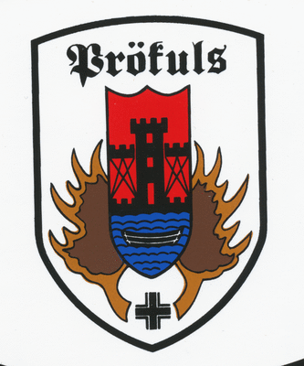

**Herbo aprašymas: Sidabriniame lauke, tarp dviejų rudos spalvos briedžio ragų ( nuolatinio atsinaujinimo simbolis), Klaipėdos herbas (kaip administracinio centro), apačioje riterio kryžius juodos spalvos.**

**Komentaras: Herbas, kaip spėjama, buvo priimtas nacių valdumo laikotarpiu ir atspindėjo Priekulės administracinį pavaldumą.**

**Kretingalės herbas**

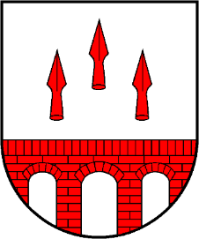

***Herbas patvirtintas LR 2014-01-13***

**Herbo aprašymas:** sidabriniame lauke trys raudoni kylantys ietigaliai virš tokios pačios spalvos triarkio mūrinio tilto.).

**Komentaras: Istorinio herbo neturėjo. Trūksta išsamaus herbo aprašo.**

**Slengių herbas**

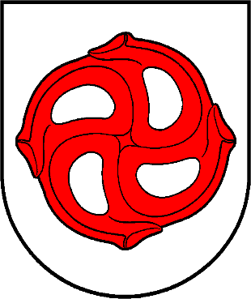

***Herbas patvirtintas LR*** *2012-06-12*

**Herbo aprašymas:** skydo sidabriniame lauke raudona tetraskeliono iš keturių sujungtų žalčių šakota sagė.

**Reikšmės:**

* Sidabrinė spalva (metalas) – simbolizuoja netolimą jūrą.
* Žalčiai – išminties, tiesos ir aiškiaregystės simbolis paimtas iš senosios baltų pasaulėžiūros. Lietuvių k. žodis s*lengti* reiškia 'šliaužti'.
* Tetraskelionas – Saulės simbolis – amžinybė, šviesa ir nenuilstamas judėjimas.

**Komentaras: Istorinio herbo neturėjo. Herbas parengtas toponiminiu pagrindu**. **Neteisingai interpretuojama spalvų reikšmė.**

**Šilutės herbas (istorinis)**



**Herbo aprašymas:** Skydas nuskeltas iš kairės, viršutinis laukas žalias – su juodu briedžio ragų vainiku (simbolizuoja nuolatinį atsinaujinimą), apatinis laukas –sidabrinis, su žaliu ąžuolo lapu (tvirtybės simbolis) ir dviem sidabrinėmis gilėmis (vaisingumo ir turto simboliai).

**Komentaras:** Prūsijos karaliui Frydrichui Vilhelmui 1818 m. Šilutei suteikus administracinio centro teises, šis herbas galėjo būti suteiktas kartu su administraciniais įgaliojimais[5].

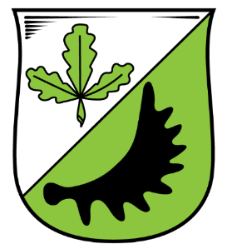

**Klaidingai pateikiamas kaip istorinis herbas**

**Herbo aprašymas:** Skydas nuskeltas iš kairės, viršutinis laukas – sidabrinis sutrimis žaliais ąžuolo lapais, apatinis laukas žalias – su juodu briedžio ragu.

**Komentaras: literatūroje, kuri yra pakankamai negausi, bandoma interpretuoti, kad šis herbas, neva, atsirado apie 1941 m. Taip galėjo atsitikti, jei, po teritorijos prijungimo, nacistinės Vokietijos valdžia, revizavo Klaipėdos krašto heraldika, nors tokių duomenų aptikti nepavyko išskyrus Priekulės herbą.**

**Šilutės herbas (galiojantis)**

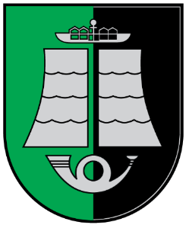

***Herbas patvirtintas LR 1995-10-05***

**Herbo aprašymas:** Skydas perskeltas į žalią ir juodą laukus. Juose stilizuotas sidabrinis burlaivis su Pamario krašto senųjų žvejų naudota sidabrine vėtrunge. Laivo korpusas - senoviškas sidabrinis pašto trimitas, bangelės burėse vaizduoja marias.

**Komentaras: herbas perkrautas. Pati simbolika nėra išraiškinga ir lakoniškai bei vienareikšmiškai bylojanti į žiūrovą tuo, ką norima pasakyti apraše. Juoda spalva parinkta nevykusiai ir nelabai atspindi krašto esmę, nebent norėtą pabrėžti durpynus. Žalia spalva neatitinka heraldinių standartų. Verta pasvarstyti ar neverta grįžti prie seniauso žinomo herbo, kurio semantika paprasta ir iškalbinga bei pozityvi. Neteisingai interpretuojama spalvų reikšmė.**

**Šilutės rajono gyvenviečių herbai**

**Juknaičių herbas**

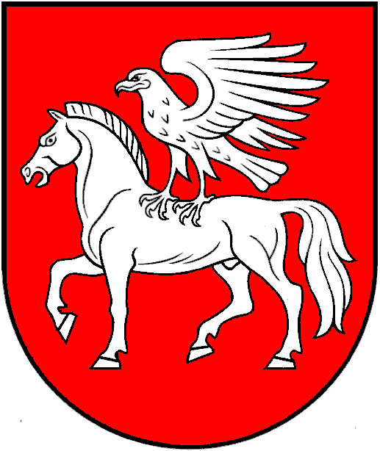

***Herbas patvirtintas LR 2008-12-22***

**Herbo aprašymas:** skydo raudoname lauke sidabrinis žingsniuojantis žirgas ant kurio nugaros tupi sidabrinis sakalas su sparnais virš nugaros. Reikšmės: **Žirgas** - jėga, pergalė, džiaugsmas, **sakalas** - ištikimybė, tikslo siekimas, **raudona spalva** - drąsa, narsa, **sidabras** - dora, skaistumas, turtingumas.

**Komentaras: Istorinio herbo neturėjo. Nors pats herbas ir gražus, tačiau jo semantika niekaip nėra susijusi su Juknaičių gyvenviete ir jos veikla. Heraldinės spalvos interpretuojamos teisingai.**

**Katyčių herbas**

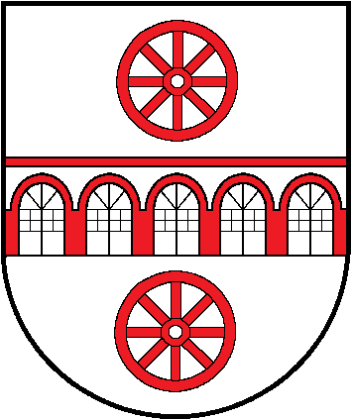

***Herbas patvirtintas LR 2011-10-10***

**Herbo aprašymas:** Herbas neturi aprašymo.

**Komentaras: Istorinio herbo neturėjo. Galima spėlioti, kad herbe yra užuomina į Katyčių turgaus aikštę ir ją supusias parduotuves. Tai būtų artima tikrovei ir herbas neblogai atspindėtų miestelio praeitį.**

**Kintų herbas**

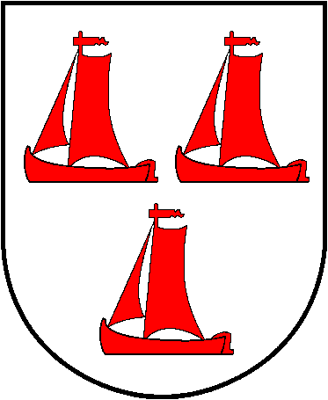

***Herbas patvirtintas LR 2011-12-15***

**Herbo aprašymas:** Sidabriniame skydo lauke trys raudoni buriniai laivai (viršuje du, apačioje vienas), priekinės burės trikampės, galinės - stačiakampės.

**Komentaras: Istorinio herbo neturėjo. Herbo aprašymas turėtų būti paprastesnis – vaizduojami trys kurėnai plaukiantys į dešinę. Herbe pasigendama Kintų kurėnų vimpilo simbolikos, kuris gali būti patalpintas skydo galvoje. Tokiu atveju herbas atitiktų realijas.**

**Rusnės herbas**

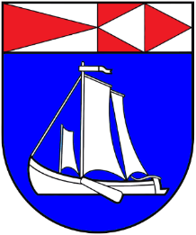

***Herbas patvirtintas LR 2005-07-01***

**Herbo aprašymas:** Skydo galvoje ornamentas iš baltų ir raudonų trikampių[6]. Mėlyname skydo lauke sidabrinė valtis su trimis burėmis ir vairu gale.

**Komentaras: Istorinio herbo neturėjo. Herbas sukomponuotas puikiai, reikia tik patikslinti kurėnų vimpilo simboliką ir įvardinti kurėną.**

**Saugų herbas**

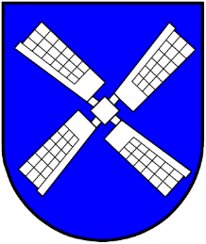

***Herbas patvirtintas LR 2008-06-28***

**Herbo aprašymas:** Mėlyname skydo lauke kaip įžambus kryžius pavaizduoti sidabriniai vėjo malūno sparnai.

**Komentaras: Istorinio herbo neturėjo. Herbas atspindi istorines kaimo realijas.**

**Usėnų herbas**

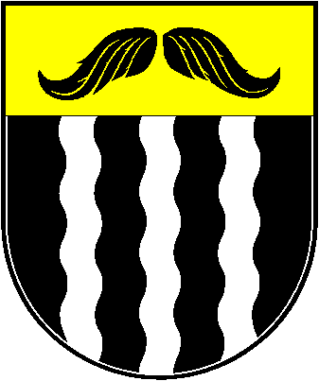

***Herbas patvirtintas LR 2012-02-07***

**Herbo aprašymas:** Auksinėje skydo galvoje juodi ūsai, primenantys sparnus nuleistais galais, o juodame skydo lauke trys sidabriniai vertikalūs banguoti stulpai.

**Komentaras: Istorinio herbo neturėjo.Tai neblogas toponiminės heraldikos pavyzdys, tačiau pažeistas esminis metalų derinimo principas – yra auksas ir sidabras, ko visai neturi būti. Taip pat nėra paaiškinta trijų taip vadinamų „banguotų stulpų“ reikšmė. Nera interpretuojama spalvų reikšmė.**

**Neringos savivaldybės herbas**



***Herbas patvirtintas LR 1997-02-18***

**Herbo aprašymas:** skydas padalintas į šešis juodai sidabrinius laukus, simbolizuojančius Kuršių nerijos kaimų vėtrunges. Skydo papėdė mėlyna su sidabrine raide **N**, simbolizuojančia Neringos miestą.

**Komentaras: Istorinio herbo neturėjo. Vykęs ir sektinas Kuršių marių pakrantės žvejų tradicijas išsaugantis herbas. Panaudojus E. Berbomo sukurtų kurėnų vimpelų simboliką galima pasiūlyti lietuviškosios marių pakrantės gyvenviečių universalų herbą (Pvz.: mėlynas fonas, skydo galva – gyvenvietės vimpelo kodas, skydo centre – sidabrinis kurėnas paukiantis į dešinę (Kintai).**

**Pagėgių herbas**

**Pagėgių herbas (istorinis)**

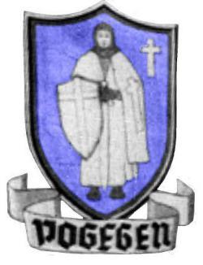

**Herbo aprašymas: mėlyname fone sidabrinis ordino riteris laikantis heraldiškai dešinėje skydą pažymėtą lotynišku kryžiumi, kuris (sidabrinis) atvaizduotas ir dešiniame herbo kampe. Abiem rankomis riteris rymo ant dviašmenio kardo.**

**Komentaras: Klasikinis viduramžių pabaigos herbas, kurio reikšmė yra greičiausiai interpretuojama, kaip saugantis riteris, kas atitinka senojo pašto ir prekybos kelio funkcijas.**

**Pagėgių herbas (aktualusis)**

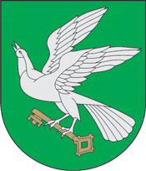

***Herbas patvirtintas LR 1994-09-08***

**Herbo aprašymas:** žaliame lauke kylanti sidabrinė gegutė, kojose laikanti auksinį raktą galvute atgal, barzdele į priekį.

**Reikšmės:** Žalias skydas - vilties simbolizuoja viltį ir gamtos grožį (Pagėgius supančius miškus). Gegutė perteikia liaudišką vietovardžio etimologiją, o raktas simbolizuoja pasienio miestą, pro kurį atsiveria pasaulio keliai į Lietuvą.

**Komentaras: Ordino laikais turėjo istorinį herbą. Esamas herbas parengtas pagal toponiminį principą. Žalia spalva simbolizuoja gausą. Neteisingai interpretuojama spalvų reikšmė. Herbe naudojami du metalai (sidabras ir auksas), kas prieštarauja heraldikos nuostatams. Verta pagalvoti apie seno herbo atkūrimo galimybę.**

**Pagėgių savivaldybės gyvenviečių herbai**

**Lumpėnų herbas**

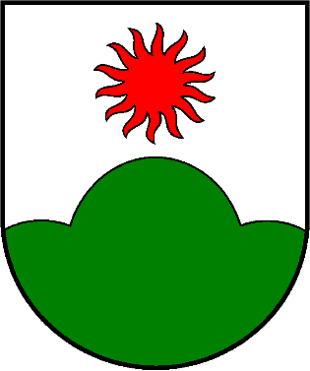

***Herbas patvirtintas LR 2014-05-02***

**Herbo aprašymas: Nėra.**

**Komentaras: Istorinio herbo neturėjo. Nesant herbo aprašymo tiek jo turinio, kiek ir spalvų panaudojimo komentuoti nėra galimybės.**

**Natkiškių herbas**

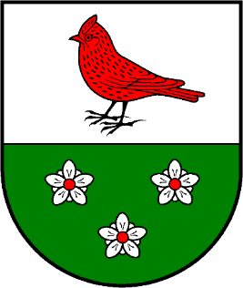

***Herbas patvirtintas LR 2014-05-02***

**Herbo aprašymas: Nėra.**

**Komentaras: Istorinio herbo neturėjo. Nesant herbo aprašymo tiek jo turinio, kiek ir spalvų panaudojimo komentuoti nėra galimybės.**

**Stoniškių herbas**

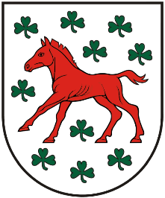

***Herbas patvirtintas LR 2006-04-24***

**Herbo aprašymas:** **Sidabriniame, žaliais dobilų trilapiais damaskuotame lauke raudonas žengiantis žirgas.**

**Komentaras: Istorinio herbo neturėjo. Damaskavino siužetui panaudoti dobilo lapai yra pers stambūs. Nėra spalvinės herbo interpretacijos**

**Vilkyškių herbas**

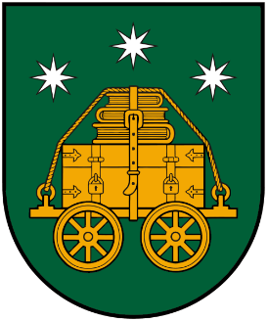

***Herbas patvirtintas LR 2006-05-16***

**Herbo aprašymas:** Žaliame skyde auksinis vežimas su skrynia, ant kurios guli trys knygos. Knygos ir skrynia prie vežimo priveržtos auksine virve, einančia nuo žiedo vežimo priekyje iki žiedo vežimo gale. Virš vežimo – trys sidabrinės aštuoniakampės žvaigždės.

**Reikšmės:** vežimas siejamas su saulės kelione, saulės skleidžiama šiluma. Aštuoniakampė žvaigždė simbolizuoja atgimimą, džiaugsmą, žinias. Žalia spalva – gamtos grožis, džiaugsmas, sveikata.

**Komentaras: Istorinio herbo neturėjo. Neteisinga spalvų ir kai kurių simbolių interpretacija. Klaidingas spalvų (metalų) panaudojimas (naudojami du metalai – auksas ir sidabras)**

**Jurbarko rajono gyvenviečių herbai**

**Viešvilės herbas**

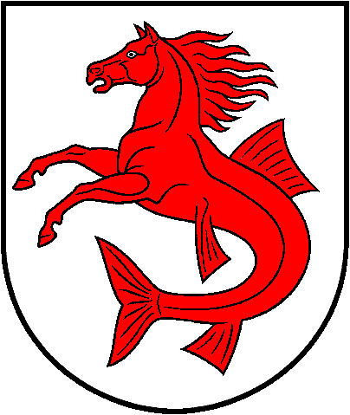

***Herbas patvirtintas LR 2011-03-29***

**Herbo aprašymas:** Sidabriniame lauke raudona fantastinė būtybė su žirgo priekine dalimi plevėsuojančiais karčiais ir žuvies užpakaline, uodega palenkta žemyn.

**Reikšmės:**

* Žirgas yra ne tik vienas populiariausių lietuvių naminių gyvulių, apdainuotas tautosakoje kaip sunkių ūkio darbų atlikėjas, jaunikaičio ir kario bendražygis, bet ir nuo seno žinomas kaip susisiekimo priemonė sausumos keliais.
* Žuvis rodo Viešvilės geografinę padėtį prie vandens telkinių, jų faunos turtingumą, tenykščių žmonių verslus, susijusius su vandeniu.
* Sidabrinis laukas simbolizuoja vandenį.

**Komentaras:** **Istorinio herbo neturėjo. Neteisinga spalvų interpretacija, pasigendama detalesnio paties simbolio aprašymo.**

**IŠVADOS**

Didžioji dalis šiuo metu egzistuojančių herbų buvo sukurta vietinių savivaldybių ir gyventojų iniciatyva. Tenka konstatuoti, kad esami herbai neblogai atspindi krašto specifiką, tačiau jų spalvinės gamos aiškinimas, spalvų panaudojimas beveik visai neatitinka heraldikos taisyklių.

Dėl esamų siužetų galima teigti, kad išskyrus Agluonėnų ir Dovilų herbus, daugumos jų siužetai istoriniu ir teminiu principu yra sudaryti teisingai ir yra priimtini išskyrus neturinčių aprašo Stoniškių, Natkiškių, Lumpėnų, Kretingalės herbus. Juknaičių herbas reikalauja detalizacijos apraše ir platesnio jo mobiliųjų figūrų simbolikos paaiškinimo.

Istorinius herbus turėjo Klaipėdos, Paėgių, Šilutės ir Priekulės miestai. Iš jų yra naudojamas, tik Klaipėdos istorinis herbas. Apie istorinio herbo atstatymą vertėtų pagalvoti Šilutei bei Pagėgiams. Priekulei vertėtų permastyti apie tikslingumą ieškant istorinių šaltinių, kur būtų atspindėtas senasis miestelio herbas (pvz.: seni antspaudai). Esamas istorinis XX a. vidurio herbas nėra atkurtinas dėl savo struktūros ir turinio semantikos.

Ypač vykusiais ir vertais sekti visoms gyvenvietėms esančios abipus Kuršių marių yra Kintų, Rusnės, Neringos savivaldybės herbai. Juose panaudoti (išskyrus Kintų) esminiai šiam subregionui, Prūsijos žvejybos inspektoriaus E. Bedrbomo sukurta kurėnų vimpelų simbolika, kuri leidžia kiekvieną gyvenvietę individualiai apibūdinti spalvinio kodo pagrindu. Herbo galvai panaudojant šį kodą, o mobiliosios figūros pagrindu – kurėno simbolį, galima būtų sukurti vieningą pamario subregiono herbų seriją.

Dėl pateiktų pasiūlymų herbo mobiliųjų figūrų tematikai. Kategoriškai nesutinku, kaip su prieštaraukančiais esminiams heraldikos kūrimo principams, šių mobiliųjų figūrų panaudojimu: krikštas, vėtrungė (stilizuota pvz. Šilutės herbas), aprangos elementus simbolizuojančius – delmoną ir juostas (siauroji šimtaraštė). Nerekomenduočiau L. Rėzos ar Tomo mano namelio siužetų, kurie yra per daug individualūs ir atbaizdavimo prasme sudėtingi.

Lėkiai, Raganų kalnas, knygos simbolis yra priimtini, tačiau reikia atydžiai žiūrėti, kokiame kontekste jie bus panaudojami. Lygiai taip pat ir su kitais simboliais reikia labai atydžiai žiūrėti, kiek jie atitinka istorinį ar dabarties kontekstą.

Atsižvelgus į istorinių Prūsijos herbų tematiką (žr. Priedas Nr.1.), regiono herbui bręsta du mobilių figūrų siūlymai – **Briedžio** figūra arba **Kurėno** simbolis.

**PRIEDAS Nr.1.**

**PRŪSIJOS MIESTŲ HERBAI**

|  |  |  |  |
| --- | --- | --- | --- |
|  |  |  |  |
| Alna –Družba | Alenšteinas - Olštinas | Darkiemis – Angerapp | Ungura - Angerburg |
|  |  |  |  |
| Arys- Orzysz | Bartėnai - Barten | Barštynas - Bartenstein | Bischofsburg - Biskupiec |
|  |  |  |  |
| Bischoffstein- Bisztynek | Braunsberg- Braniewo | Christburg - Dzierzgoń | Gdanskas |
|  |  |  |  |
| Vok. Ylava - Dt. Eylau | Dumnava - Domnau | Drengfurtas - Drengfurt | Stalupėnai - Ebenrode |
|  |  |  |  |
| Eitkūnai - Eydtkau | Elbingas - Elbing | Žuvininkai –Fischhausen | Fromborkas Frauenburg |
|  |  |  |  |
| Freištatas - Freystadt | Bartų Romuva-Friedland | Gardėja - Garnsee | Gehlenburg - Biała Piska |
|  |  |  | Wappen von I&lstrok;awa |
| Girdave -Gerdauen | Gilgenburg - Dąbrówno | Geldapė - Goldap | Iława - Goldau |
|  |  |  |  |
| Gumbinė - Gumbinnen | Guttstadt-Dobre Miasto | Šilutė - Heydekrug | Šventapilis - Heiligenbeil |
|  |  |  |  |
| Heilsbergas - Heilsberg | Hohenstein - Olsztynek | Įsrutis - Insterburg | Johannisburg - Pisz |
|  |  |  |  |
| Kreutzburg - Kluczbork | Labguva - Labiau | Landsberg-Górowo Iławeckie | Lukas - Lyck |
|  |  |  |  |
| Liebemühl | Liebstadt - Miłakowo | Marienburg-Malborkas | Marienweder - *Kwidzyn* |
|  |  |  |  |
| Mehlsack -Pieniężno | Klaipėda - Memel | Mohrungen - Morąg | Mühlhausen-Miulhausenas |
|  |  |  |  |
| Neidenburg- Nidzica | Neuteich - Nowy Staw | Nikolaiken - Mikołajki | Nordenburg – Ašvėnai |
|  |  |  |  |
| Ortelsburg - Szczytno | Osterode - Ostróda | Passenheim - Pasenheimas | Pillau - Piliava |
|  |  |  |  |
| Pr. Eylau – Pr. Ylava | Pr. Holland – Pasłęk | Ragainė - Ragnit | Rastenburg - Kętrzyn |
|  |  |  |  |
| Rhein | Riesenburg - Prabutai | Saalfeld - Zalewo | Schippenbeil |
|  |  |  |  |
| Schirwindt - Širvinta | Schlosberg - Pilkalnis | Seeburg | Sensburg - Mrągowo |
|  |  |  |  |
| Soldau - Działdowo | Stuhm - Sztum | Tapiau - Tepliava | Tiegenhof - Nowy Dwór Gdański |
|  |  |  |  |
| Tilsit - Tilžė | Tolkemit - Tolkmicko | Treuburg - Alėcka | Wartenburg - Vartenburgas |
|  |  |  |  |
| Wehlau - Vėluva | Willenberg - Wielbark | Wormditt - Orneta | Zinten - Žintai |
|  |  |  |  |
| Zoppot - Sopot |  |  |  |

Priedas Nr.2.

Briedžių populiacijos paplitimas Rytų Prūsijos teritorijoje 1939 m.



**Panaudota literatūra:**

Gutzeit, E. J. *Ostpreußischem Städtewappen*.-Hamburg,-1996.

Hupp, O. *Königreich Preussen: Wappen der Städte, Flecken und DörferÖ Ostpreussen*. 1989 . Berlin 1989 m.

*Lietuvos heraldika I d.* Sud. E. Rimša.- V. 2001 m. ISBN 9986-861-33-0

Woede, H. Wimpel der Kurenkähne. Geschichte, Bedeutung, Brauchtum.-Würzburg, 1965.

Leonhard, W. *Das Große Buch der Wappenkunst. Entwicklung, Ek#lemente, Bildmotiwe, Gestaltung*.-München. 1984 ISBN3-7667-0693-4

**Iliustracijoms panaudoti:** Wikipedijos ir Gen-Wiki šaltiniai.

Istorinę apžvalgą parengė istorikas, doc. dr. Arūnas Baublys

1. Evangelikai reformatai – Jono Kalvino mokymo sekėjai, dar vadinami kalvinistais, greta liuteronybės buvo kita reformacijos metu susiformavusi religinė protestantizmo kryptis, kurią valdančioji Prūsijos šeima pasirinko siekdama galutinai įtvirtinti Reformacijos įdėjas Prūsijos elito tarpe.
2. Atskyrus Klaipėdos kraštą nuo Prūsijos, politinėje Lietuvos leksikoje atsiranda ir Mažosios Lietuvos terminas, kuris atsirado grynai politiniais, bet ne etniniais ar kalbiniais sumetimais.
3. Lietuviškoje heraldikos terminologijoje šio termino atitikmens nėra, todėl vartojamas gana gremėzdiškas terminas **Herbo heraldinis aprašas.**
4. Čia pateiktas herbo aprašymas yra paimtas iš Vokiškų šaltinių ir savo interpretacija skiriasi nuo E. Rimšos parengto aprašo.
5. Emil Johannes Gutzeit. Ostpreußischem Städtewappen.-Hamburg,-1996.-S. 24.
6. Kurėnų vimpilų imitacija.